ΣΗΜΕΙΩΣΕΙΣ « WORD 7»

1.Εισαγωγή στο «WORD 7»

1.1.Άνοιγμα του Word για πρώτη φορά.

Κλικ στο «Έναρξη»,  πάμε στο «Προγράμματα»,  εμφανίζεται ένα δεύτερο μενού  και κλικ στο Microsoft Word. | 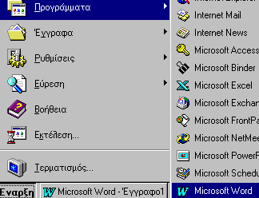

1.2.Κλείσιμο συμβουλής της ημέρας.

Με το άνοιγμα του προγράμματος εμφανίζεται το πλαίσιο «Συμβουλή της ημέρας». Το πλαίσιο αυτό θα εμφανίζεται κάθε φορά που ανοίγουμε το πρόγραμμα.
Για να το κλείσουμε κλικ στο «ΟΚ».
Αν θέλουμε να μην εμφανίζεται καθόλου, τότε αφαιρούμε το x από το «Εμφάνιση συμβουλών στην εκκίνηση».
Στην οθόνη εμφανίζεται ένα κενό έγγραφο του word.
ΠΡΟΣΟΧΗ: Αν αφαιρέσουμε το x από το «Εμφάνιση συμβουλών στην εκκίνηση», Δε μπορούμε να το επαναφέρουμε .

1.3.Μεγιστοποίηση - Ελαχιστοποίηση παράθυρου

Μπορούμε να μεγαλώσουμε, να μικρύνουμε και να ελαχιστοποιήσουμε την οθόνη του προγράμματός μας από τα κουμπιά της γραμμής τίτλου.
1)Κουμπί ελαχιστοποίησης: Με κλικ ελαχιστοποιεί το παράθυρο του προγράμματος και το τοποθετεί στη γραμμή εργασιών.  2)Κουμπί μεγιστοποίησης: Με κλικ μεγιστοποιεί το παράθυρο του προγράμματος ώστε να καλύπτει ολόκληρη την οθόνη.  3)Κουμπί κλεισίματος: Με κλικ κλείνει το έγγραφο ή το πρόγραμμα.  Όταν το παράθυρο είναι μεγιστοποιημένο τότε το αντίστοιχο πλήκτρο έχει τη μορφή 2α και με κλικ μας επιτρέπει να το μικρύνουμε. | 1 2 3  2α

1.4.Τι δείχνει η οθόνη του Word

Γραμμή τίτλου
Γραμμή «Μενού»
Συνήθης ράβδος εργαλείων

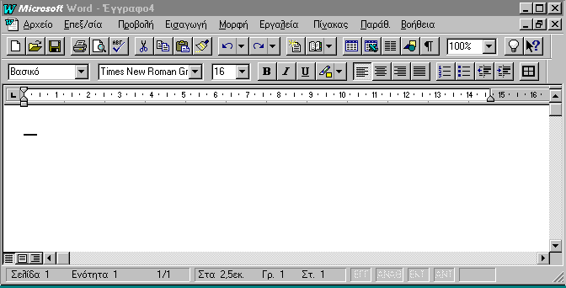
Εργαλεία
«Μορφοποίησης»

Χάρακας
Γραμμή κατάστασης
Κατακόρυφη ράβδος
κύλισης

2.Αλλαγή περιθωρίων και γραμματοσειρών (Περιθώρια - Γραμματοσειρές - Εμφάνιση - συμβόλων - παραγράφων διαστημάτων).

2.1.Καθορισμός περιθωρίων

Μπορούμε να ορίσουμε τα περιθώρια της σελίδας μας από την αρχή. Κλικ στο «Αρχείο» και κλικ στο «Διαμόρφωση σελίδας».

2.2.Αλλαγή γραμματοσειράς εγγράφου

Κλικ στο «Μορφή» και κλικ στο Γραμματοσειρά. Εμφανίζεται το πλαίσιο διαλόγου «Γραμματοσειρά» από όπου επιλέγουμε το είδος της γραμματοσειράς, των γραμμάτων, το μέγεθος των γραμμάτων κ.λ.π. Αν θέλουμε οι νέες ρυθμίσεις μας να ισχύουν για όλα τα έγγραφα τότε κλικ στο «Προεπιλογή».
Αν θέλουμε να ισχύσουν μόνο στο τρέχον έγγραφο τότε κλικ στο «ΟΚ».

2.3.Εμφάνιση συμβόλων παραγράφων - διαστημάτων

Τα σύμβολα αυτά μας βοηθούν στη διαμόρφωση του εγγράφου και παρόλο που φαίνονται στην οθόνη δεν εκτυπώνονται. Εμφανίζονται αν κάνουμε κλικ στο εικονίδιο συμβόλων παραγράφων και κρύβονται πάλι με κλικ πάνω σε αυτό.
Κάθε τελεία δηλώνει ένα διάστημα.
Κάθε εμφάνιση του συμβόλου παραγράφου δηλώνει ένα «Enter» και ορίζει μια παράγραφο.

2.4.Παρεμβολή συμβόλου

Μπορούμε να παρεμβάλουμε ένα σύμβολο στο κείμενο. Κλικ στο μενού «Εισαγωγή», κλικ στο «Συμβόλου». Κλικ στο σύμβολο που θα εισάγουμε  Το σύμβολο φωτίζεται έντονα και προβάλλει μεγεθυμένο στην οθόνη. Κλικ στο «Εισαγωγή», κλικ στο «Κλείσιμο» και το σύμβολο τοποθετείται στο κείμενο στο σημείο που τοποθετήσαμε τον κέρσορα. | 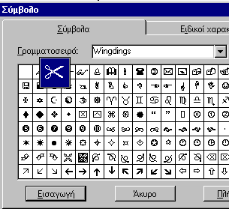

3.Ονομασία και Αποθήκευση εγγράφου / Αυτόματη αποθήκευση

3.1.Αποθήκευση για πρώτη φορά

Η αποθήκευση εγγράφου γίνεται κάνοντας κλικ στο εικονίδιο της αποθή- κευσης στη βασική γραμμή εργαλείων ή από το μενού, κλικ στο «Αρχείο» κλικ στο «Αποθήκευση ως».  Εμφανίζεται το πλαίσιο «Αποθήκευση ως». Στο πλαίσιο όνομα πληκτρολογούμε το όνομα του αρχείου και κλικ στο «Αποθήκευση». | 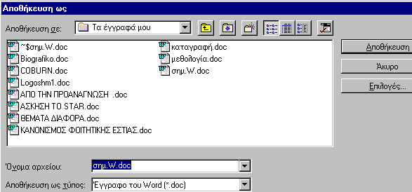

3.2.Αποθήκευση σε ήδη καταχωρημένο έγγραφο

Αν θέλουμε να αποθηκεύσουμε κάτι σε έγγραφο το οποίο έχει ήδη ονομαστεί και αποθηκευτεί τότε κάνουμε κλικ στο εικονίδιο της «αποθήκευσης ή κλικ στο «Αρχείο» και κλικ στο «Αποθήκευση».

3.3.Αυτόματη αποθήκευση

Μπορούμε να ρυθμίσουμε το Word να αποθηκεύει αυτόματα κατά τακτά χρονικά διαστήματα τη δουλειά μας. Κλικ στο «Εργαλεία», κλικ στο «Επιλογές» και κλικ στην κάρτα «Αποθήκευση». Κλικ στο «Αυτόματη αποθήκευση κάθε» ώστε στο πλαίσιο δίπλα του να εμφανίζεται ένα (ν) και στο πλαίσιο του χρόνου ρυθμίζουμε το κάθε πότε θέλουμε να γίνεται η αυτόματη αποθήκευση. Κλικ στο «Ο.Κ». | 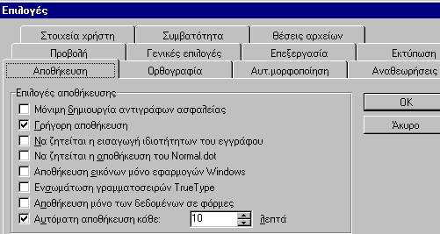

4.Προεπισκόπηση και Εκτύπωση εγγράφου

4.1.Προεπισκόπηση

Η προεπισκόπηση του εγγράφου μας επιτρέπει να δούμε τη μορφή που θα έχει όταν εκτυπωθεί. Κάνουμε προεπισκόπηση με κλικ στο εικονίδιό της , στη βασική γραμμή εργαλείων ή κλικ στο «Αρχείο» και κλικ στο «Προεπισκόπηση Εκτύπωσης».
Εμφανίζεται η οθόνη προεπισκόπησης που συνήθως δείχνει τη σελίδα στην οποία βρίσκεται ο κέρσορας.
Παρατηρούμε ότι όταν ο δείκτης του ποντικιού βρίσκεται πάνω στη σελίδα μετατρέπεται σε μεγεθυντικό φακό. Αν θέλουμε να δούμε καθαρότερα ένα σημείο της σελίδας κάνουμε κλικ πάνω του και το σημείο μεγεθύνεται ώστε να μπορούμε να ελέγξουμε τα περιεχόμενά του. Με δεύτερο κλικ επανέρχεται στην αρχική της κατάσταση.
Για να δούμε περισσότερες σελίδες κλικ στο εικονίδιο «Πολλών σελίδων». Επιλέγουμε τόσα πλαίσια όσες και οι σελίδες που θέλουμε να εμφανίζονται. Η επιθεώρηση μιας συγκεκριμένης σελίδας γίνεται με κλικ πάνω της όπως προηγουμένως.  Το πλαίσιο προεπισκόπησης κλείνει κάνοντας κλικ στο «Κλείσιμο». | 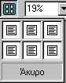

- Εκτύπωση

4.2.1.Εκτύπωση με το εικονίδιο εκτύπωσης

Μπορούμε να εκτυπώσουμε ολόκληρο το έγγραφό μας κάνοντας κλικ στο εικονίδιο εκτύπωσης , της βασικής γραμμής εργαλείων.

4.2.2.Εκτύπωση από τη γραμμή μενού

Κλικ στο «Αρχείο», κλικ στο «Εκτύπωση».
Βλέπουμε το πλαίσιο εκτύπωσης. Στο πρώτο πλαίσιο δίνονται πληροφορίες για τον εκτυπωτή.  Από την περιοχή σελίδας επιλέγουμε το τμήμα του αρχείου που θέλουμε να εκτυπώσουμε. Μπορούμε να εκτυπώσουμε ορισμένες σελίδες πληκτρολογώντας τους αριθμούς τους με κόμμα ανάμεσα ή αν είναι συνεχόμενες δίνοντας την πρώτη και την τελευταία με παύλα ανάμεσα. Π.χ.(2-7). | 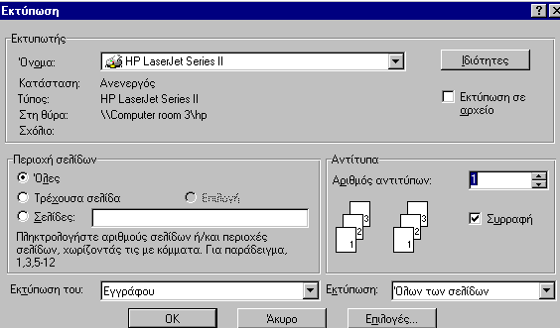
Από τον αριθμό αντιτύπων ορίζουμε πόσα αντίγραφα του αρχείου μας θέλουμε να εκτυπωθούν. Κλικ στο «Ο.Κ.» αν θέλουμε να γίνει εκτύπωση ή στο «Άκυρο» αν θέλουμε να ακυρωθεί.

5.Κλείσιμο αρχείου - Άνοιγμα αποθηκευμένου αρχείου

5.1.Κλείσιμο αρχείου

Αφού αποθηκεύσουμε το αρχείο μας μπορούμε να το κλείσουμε από το κουμπί κλεισίματος στο πάνω δεξί τμήμα του παραθύρου ή κλικ στο «Αρχείο», κλικ στο «Έξοδος».

5.2.Άνοιγμα αποθηκευμένου αρχείου

Για να ανοίξουμε κάποιο αποθηκευμένο αρχείο κάνουμε κλικ στο εικονίδιο ανοίγματος της βασικής γραμμής εργαλείων ή κλικ στο «Αρχείο», κλικ στο «Άνοιγμα».
Εμφανίζεται ο κατάλογος των αποθηκευμένων αρχείων.  Το αρχείο που θέλουμε ανοίγει ή με διπλό κλικ πάνω στο όνομά του ή με κλικ πάνω του και κλικ στο ¨΄Ανοιγμα». | 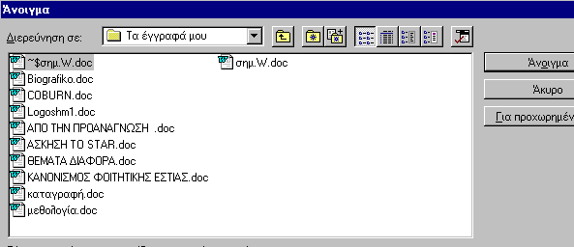

6.Χρήση ελεγκτών Ορθογραφίας, Λεξικού συνωνύμων.

6.1.Χρήση ελεγκτών Oρθογραφίας

Το Word μπορεί να ελέγξει για ορθογραφικά λάθη το κείμενό μας. Αυτό γίνεται είτε με κλικ στο εικονίδιο ελέγχου ορθογραφίας στη βασική γραμμή εργαλείων, είτε με κλικ στο «Εργαλεία» στο μενού και κλικ στο «Ορθογραφία». Βλέπουμε το παράθυρο του ορθογραφικού ελέγχου.
To Word δεν αναγνωρίζει ονόματα και τα παρουσιάζει σαν λάθη. Αν θέλουμε να αγνοηθεί μια λέξη κλικ στο «Παράβλεψη».  Αν θέλουμε το Word να την καταχωρίσει στο λεξικό του κλικ στο «Προσθήκη».  Όταν μια λέξη επαναλαμβάνεται συχνά στο κείμενό μας και θέλουμε να την αγνοήσει, κλικ στο «Παράβλεψη όλων» ώστε το Word να αγνοήσει όλες τις εμφανίσεις του. | 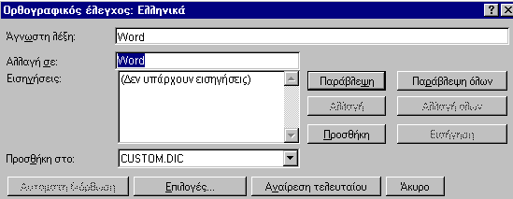

Όταν εντοπιστεί μια λάθος λέξη τότε οι πιθανές εκδοχές της που υπάρχουν στο λεξικό φαίνονται στο πλαίσιο «Εισηγήσεις».  Κλικ στην κατάλληλη ώστε να γίνει μπλε και κλικ στο «Αλλαγή». | 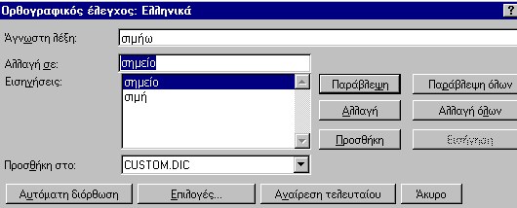

Καμιά φορά το Word μπορεί να εμφανίσει το διπλανό πλαίσιο στο οποίο πρέπει να κάνουμε εμείς μια αλλαγή. Κάνουμε τη διόρθωση στο πλαίσιο «Αλλαγή σε» και κλικ στο «Αλλαγή».  Π.χ. στο πλαίσιο βλέπουμε την άγνωστη λέξη (τοκείμενο). Λείπει το διάστημα ανάμεσα στις λέξεις. Πάμε τον κέρσορα στο σωστό σημείο και προσθέτουμε διάστημα. Κλικ στο «Αλλαγή» και διορθώνεται το κείμενο. | 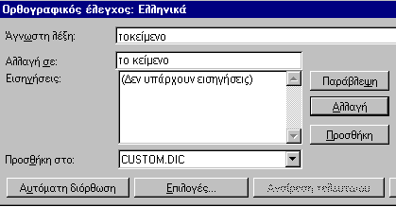

7.Επεξεργασία εγγράφου

7.1.Προσθήκη γραμμάτων και λέξεων

Για να προσθέσουμε γράμματα σε μια λέξη ή ολόκληρες λέξεις στο κείμενό μας αρκεί να μεταφέρουμε τον κέρσορα στο τελευταίο γράμμα από το οποίο θα ξεκινά η εισαγωγή, να κάνουμε κλικ και να πληκτρολογήσουμε τις αλλαγές. Θα δούμε πως ότι ακολουθεί μεταφέρεται πιο πέρα στην οθόνη μας.

7.2.Διαγραφή - αντικατάσταση λέξεων / τμημάτων

7.2.1.Διαγραφή λέξης / τμήματοs

Για να διαγράψουμε μια λέξη ή τμήμα του κειμένου μας μεταφέρουμε τον κέρσορα στην αρχή της λέξης ή του τμήματος και κάνουμε κλικ. Κρατώντας πατημένο το πλήκτρο του ποντικιού σέρνουμε μέχρι το τέλος της περιοχής. | 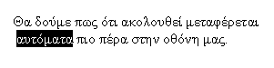
Ελευθερώνουμε το ποντίκι και πιέζουμε το πλήκτρο «Backspace» ή το «Delete». | 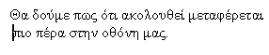

7.2.2.Αντικατάσταση λέξης ή τμήματος

Αν αλλάξαμε γνώμη μετά τη διαγραφή και θέλουμε να επαναφέρουμε τη λέξη ή το τμήμα τότε κλικ στο εικονίδιο της «Αναίρεσης» στη βασική γραμμή εργαλείων, η τελευταία επιλογή μας ακυρώνεται και επιστρέφουμε στην οθόνη πριν από την διαγραφή.
Αν αποφασίσουμε να αναιρέσουμε την αναίρεση τότε κλικ στο εικονίδιο «Ακύρωση αναίρεσης».

7.3.Συνένωση - διαχωρισμός παραγράφων

7.3.1.Συνένωση

Μπορούμε να μετατρέψουμε δύο παραγράφους σε μία. Τοποθετούμε με κλικ τον κέρσορα στην αρχή της δεύτερης παραγράφου. Πατάμε δυο φορές «Backspace» και μια φορά τη ράβδο διαστήματος. | 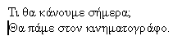

Ολόκληρη η παράγραφος θα μεταφερθεί στο τέλος της προηγούμενης πρότασης ενώ θα παρεμβληθεί ένα διάστημα μεταξύ των προτάσεων.
7.3.2.Διαχωρισμός παραγράφων

Αν θέλουμε να χωρίσουμε μία παράγραφο σε δύο διαφορετικές τότε κλικ στο τέλος της λέξης που θέλουμε να τελειώνει η πρώτη και πατάμε «Enter».
Το Word χώρισε την πρόταση σε δυο παραγράφους όπως φαίνεται και από τα σημάδια παραγράφων.

Αν απλά θέλουμε να μεταφερθεί μια λέξη στην επόμενη σειρά χωρίς αυτό να θεωρηθεί αλλαγή παραγράφου τότε πηγαίνουμε στην αρχή της λέξης που θέλουμε κάνουμε κλικ και πιέζουμε «Shift» + «Enter». | 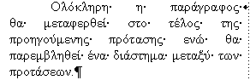

7.4.Εύρεση-Αντικατάσταση

Μπορούμε να αντικαταστήσουμε μια λέξη από το κείμενό μας χρησιμοποιώντας την εντολή της αντικατάστασης από το μενού «Επεξεργασία». Πιέζουμε τα πλήκτρα (Ctrl + Home) για να μεταφερθούμε στην αρχή του κειμένου. Κλικ στην «Επεξεργασία», κλικ στο «Αντικατάσταση».

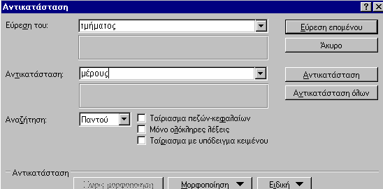

Στο πλαίσιο «Εύρεση του» πληκτρολογούμε τη λέξη που θα αντικαταστήσουμε και στο «Αντικατάσταση» τη λέξη που θα την αντικαταστήσει. Κλικ στο «Αντικατάσταση» και η λέξη θα αντικατασταθεί στο κείμενο.

7.5.Μετακίνηση «Σύρε - Ρίξε»

Μπορούμε να μετακινήσουμε μια παράγραφο μέσα στο κείμενο αν κάνουμε διπλό κλικ στο αριστερό περιθώριο δίπλα της. Θα φωτιστεί έντονα.
Τοποθετούμε τον δείκτη του ποντικιού πάνω στην πρώτη λέξη της και κρατώντας το πατημένο σύρουμε ως το τέλος της παραγράφου μετά την οποία θέλουμε να μεταφερθεί.
Ελευθερώνουμε το ποντίκι και η παράγραφος μεταφέρεται στο σημείο που επιλέξαμε.

7.6.Διακοπή σελίδας

7.6.1.Εισαγωγή διακοπής σελίδας

Μπορούμε να παρέμβουμε στην αυτόματη διακοπή σελίδας που χρησιμοποιεί το πρόγραμμα και να διακόψουμε τη σελίδα όπου εμείς θέλουμε. Κλικ στα αριστερά της σειράς που θέλουμε να είναι η τελευταία στη σελίδα μας.
Πιέζουμε και κρατάμε πατημένο το πλήκτρο «Ctrl» και πιέζουμε το «Enter».
Εμφανίζεται μια παρεμβολή σελίδας.
ΣΗΜΕΙΩΣΗ: Όταν παρεμβάλλεται μια διακοπή σελίδας στο κείμενο, εξαφανίζεται η αυτόματη διακοπή σελίδας.

7.6.2.Αναίρεση διακοπής σελίδας

Πάμε στα αριστερά της πρώτης σειράς και πατάμε το πλήκτρο «Backspace».
Διαγράφεται η διακοπή σελίδας και επανερχόμαστε στη στην αυτόματη διακοπή σελίδας.

7.7.Αντιγραφή και Επικόλληση

Α) Πάμε στην αρχή του κειμένου που θέλουμε να αντιγράψουμε και με πατημένο το πλήκτρο του ποντικιού σέρνουμε ώστε να μαυρίσει η περιοχή που θέλουμε.
Ελευθερώνουμε το ποντίκι και κάνουμε δεξί κλικ. Εμφανίζεται ένα σύντομο μενού. Κλικ στο «Αντιγραφή».
Μεταφέρουμε τον κέρσορα στο σημείο που θέλουμε να τοποθετηθεί το κείμενο και κάνουμε δεξί κλικ. Από το μενού που εμφανίζεται επιλέγουμε «Επικόλληση».
Το ίδιο μπορεί να γίνει και από το μενού «Επεξεργασία», με την ίδιο ακριβώς διαδικασία.

Β) Χρήση εικονιδίου Αντιγραφής

Αντιγραφή μπορούμε να κάνουμε και από τα εικονίδια της βασικής γραμμής εργαλείων. Μαυρίζουμε κατά τα γνωστά το κείμενο και κάνουμε κλικ στο εικονίδιο της αντιγραφής .
Για να επικολληθεί στο σημείο που θέλουμε μεταφέρουμε τον κέρσορα και κλικ στο εικονίδιο της επικόλλησης .

7.8.Αποκοπή - Επικόλληση

Μπορούμε να αποκόψουμε τμήμα του κειμένου και να το επικολλήσουμε σε κάποιο άλλο σημείο ή σελίδα ακολουθώντας όσα είπαμε για την «Αντιγραφή - Επικόλληση», μόνο που στη θέση της επιλογής «Αντιγραφή» χρησιμοποιούμε την επιλογή «Αποκοπή» ή το εικονίδιό της από τη βασική γραμμή εργαλείων.

8.Διαμόρφωση Κειμένου

8.1.Αλλαγή Μεγέθους των Γραμμάτων

Ας υποθέσουμε ότι θέλουμε να αυξήσουμε το μέγεθος των γραμμάτων σε κάποιο σημείο του προγράμματος :
- Μαρκάρουμε τη λέξη ή τη φράση της οποίας το μέγεθος των γραμμάτων θέλουμε να αλλάξουμε (πιέζουμε και κρατάμε πατημένο το πλήκτρο του ποντικιού καθώς σέρνουμε .
- Κάνουμε κλικ στο βελάκι οπότε και εμφανίζεται ένα καθοδικό μενού.

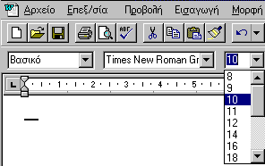

- Κάνουμε κλικ στο μέγεθος που θέλουμε . Το καθοδικό μενού εξαφανίζεται και το φωτισμένο (επιλεγμένο) κείμενο εμφανίζεται με γράμματα στο μέγεθος που επιλέξαμε.

8.2.Μετατροπή των Γραμμάτων σε Μαύρα

Ας υποθέσουμε ότι θέλουμε να μετατρέψουμε τα γράμματα σε κάποιο σημείο του κειμένου σε μαύρα (έντονα):
- Μαρκάρουμε τη λέξη ή τη φράση της οποίας τα γράμματα θέλουμε να αλλάξουμε.
- Κάνουμε κλικ στο εικονίδιο στη γραμμή εργαλείων μορφοποίησης. Το επιλεγμένο κείμενο θα εμφανιστεί με μαύρα γράμματα.

Παρατηρούμε ότι το εικονίδιο των Μαύρων Γραμμάτων εμφανίζεται πιεσμένο και λιγότερο σκιασμένο. Το εικονίδιο λειτουργεί σαν διακόπτης δύο θέσεων. Αυτή τη στιγμή είναι ενεργοποιημένο. Θα πρέπει να κάνουμε κλικ στο εικονίδιο για δεύτερη φορά για να το απενεργοποιήσουμε.

8.3.Μετατροπή των Γραμμάτων σε Πλάγια

Ας υποθέσουμε ότι θέλουμε να μετατρέψουμε τα γράμματα σε κάποιο σημείο του κειμένου σε πλάγια:
- Μαρκάρουμε τη λέξη ή τη φράση της οποίας τα γράμματα θέλουμε να αλλάξουμε.
- Κάνουμε κλικ στο εικονίδιο στη γραμμή εργαλείων μορφοποίησης. Το επιλεγμένο κείμενο θα εμφανιστεί με πλάγια γράμματα.

Παρατηρούμε ότι το εικονίδιο των Πλάγιων Γραμμάτων εμφανίζεται πιεσμένο και λιγότερο σκιασμένο. Λειτουργεί σαν διακόπτης όπως και το εικονίδιο των Μαύρων γραμμάτων.

8.4.Υπογράμμιση Κειμένου

Ας υποθέσουμε ότι θέλουμε να υπογραμμίσουμε κάποιο σημείο του κειμένου :
- Μαρκάρουμε τη λέξη ή τη φράση που θέλουμε να υπογραμμίσουμε.
- Κάνουμε κλικ στο εικονίδιο στη γραμμή εργαλείων μορφοποίησης. Το επιλεγμένο κείμενο θα εμφανιστεί υπογραμμισμένο.
Και αυτό το εικονίδιο , όπως και τα προηγούμενα λειτουργεί σαν διακόπτης.

8.5.Κεντράρισμα κειμένου

Αφού φωτίσουμε .έντονα τις γραμμές που θέλουμε να κεντράρουμε, πατάμε το εικονίδιο κεντραρίσματος. Το φωτισμένο κείμενο θα κεντραριστεί κατά πλάτος της σελίδας. Το εικονίδιο αυτό δεν λειτουργεί σαν διακόπτης . Πρέπει να κάνουμε κλικ σε κάποιο άλλο εικονίδιο ευθυγράμμισης κειμένου για να αλλάξουμε την ευθυγράμμιση.

8.6.Δημιουργία Καταλόγου με ενδεικτικές ΄΄κουκκίδες΄΄

Έστω ότι θέλουμε να μετατρέψουμε κάποιες παραγράφους του κειμένου σε έναν κατάλογο με bullets (ενδεικτικές ΄΄κουκκίδες΄΄):
- Φωτίζουμε έντονα τις παραγράφους .(Κάνουμε κλικ στο αριστερό περιθώριο δίπλα στην πρώτη γραμμή της πρώτης παραγράφου. Η γραμμή θα φωτιστεί έντονα. Πιέζουμε και κρατάμε πατημένο το πλήκτρο Shift καθώς κάνουμε κλικ στο αριστερό περιθώριο δίπλα από την τελευταία γραμμή της τελευταίας παραγράφου. Θα φωτιστούν έντονα όλες οι γραμμές που βρίσκονται μεταξύ των κλικ).
- Κάνουμε κλικ στο εικονίδιο .
Κάνοντας κλικ σε οποιοδήποτε σημείο του εγγράφου απομακρύνουμε τον έντονο φωτισμό και βλέπουμε τον κατάλογο με bullets.

8.7.Τροποποίηση του Καταλόγου με τις ΄΄Κουκκίδες΄΄

- Φωτίζουμε έντονα τις παραγράφους που θέλουμε να τροποποιήσουμε.
- Επιλέγουμε από το μενού Μορφή την επιλογή Κουκίδων και αρίθμησης...οπότε και εμφανίζεται το παρακάτω πλαίσιο διαλόγου.

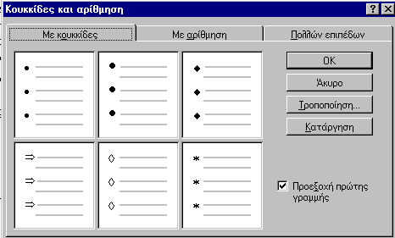
- Αν θέλουμε κάποια από τις προτεινόμενες μορφές κουκκίδας , κάνουμε κλικ στην αντίστοιχη μορφή. Στην αντίθετη περίπτωση κάνουμε κλικ στην Τροποποίηση οπότε και εμφανίζεται το παρακάτω πλαίσιο διαλόγου:

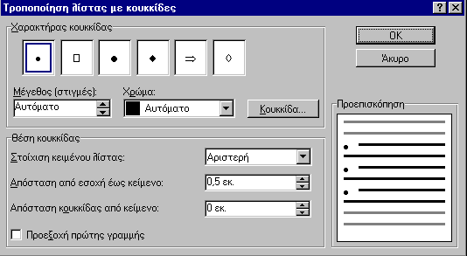

- Επιλέγουμε το χαρακτήρα κουκκίδας που θέλουμε. Αν δεν μας ικανοποιεί κάνουμε κλικ στο κουμπί Κουκκίδα.. και επιλέγουμε το χαρακτήρα που θέλουμε από τον πίνακα που εμφανίζεται. Παρατηρούμε ότι υπάρχουν κι άλλες επιλογές τις οποίες τις οποίες μπορούμε να ρυθμίσουμε.
- Όταν ολοκληρώσουμε με τις επιλογές πατάμε ΟΚ.
- Αν αντί για κουκκίδες προτιμάμε αριθμούς, θα πρέπει να κάνουμε κλικ στην καρτέλα με αρίθμηση οπότε και εμφανίζεται το παρακάτω πλαίσιο:

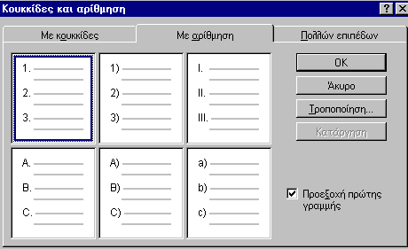

- Αν πάλι θέλουμε να τροποποιήσουμε τη μορφή των αριθμών ή να αρχίσουμε την αρίθμηση της λίστας από άλλον αριθμό και όχι από το ένα, κάνουμε κλικ στο Τροποποίηση.
- Αν θέλουμε να καταργήσουμε τις κουκκίδες , αφού επιλέξουμε τις επιθυμητές παραγράφους, πατάμε Κατάργηση από το πλαίσιο διαλόγου Κουκκίδες και αρίθμηση.

9.Προσθήκη Εικόνων και Σκιασμένων Πλαισίων - Σχεδίαση Γραμμής

9.1.Δουλεύοντας με Έτοιμα Σκίτσα

Στο υποκεφάλαιο αυτό θα επιλέξουμε μία εικόνα (ένα έτοιμο σκίτσο) από τον κατάλογο Clip Art και θα την εισάγουμε στο έγγραφο:
- Τοποθετούμε τον κέρσορα στο σημείο του κειμένου που θέλουμε να εισάγουμε την εικόνα
- Από το μενού Εισαγωγή επιλέγουμε Εικόνας.. οπότε και εμφανίζεται το παρακάτω πλαίσιο
διαλόγου:
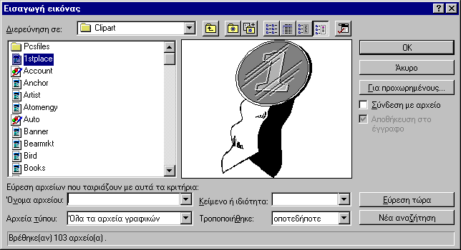

- Η εικόνα που αντιστοιχεί στο επιλεγμένο αρχείο φαίνεται στην περιοχή απεικόνισης.
- Κάνοντας κλικ στο κάτω βελάκι στο πληκτρολόγιο ή κάνοντας κλικ στη ράβδο κύλισης κυλάμε προς τα κάτω στον κατάλογο εικόνων. Φωτίζουμε έντονα το Theater και κάνουμε κλικ στο ΟΚ. Το πλαίσιο διαλόγου θα κλείσει και η εικόνα θα εμφανιστεί στην επιστολή μας στη θέση του δείκτη.

9.2.Εσαγωγή Πλαισίου

Όταν εισάγουμε κάποιο γραφικό (έτοιμο σκίτσο), θεωρείται ξεχωριστή γραμμή και εκτοπίζει το κείμενο από το μέρος που τοποθετήθηκε. Έστω ότι θέλουμε να εισάγουμε ένα πλαίσιο γύρω από το γραφικό:
- Κάνουμε κλικ στο γραφικό. Η εικόνα θα περιβληθεί από το πλαίσιο επιλογής, που έχει οχτώ μικρά τετραγωνάκια στην περίμετρό του και χρησιμοποιείται για αλλαγή μεγέθους του γραφικού.
- Από το μενού Εισαγωγή επιλέγουμε Πλαισίου και εμφανίζεται το πλαίσιο του Word που μας ενημερώνει ότι θα πρέπει να περάσουμε σε κατάσταση προβολής σελίδας. Κάνουμε κλικ στο Ναι , περνάμε σε κατάσταση προβολής σελίδας και το γραφικό περιβάλλεται από πλαίσιο. Κάνοντας κλικ
σ’ αυτό και κρατώντας το πατημένο μπορούμε να μετακινήσουμε την εικόνα μέσα στη σελίδα.

9.3.Σχεδίαση Γραμμής

Επειδή η σχεδίαση αντικειμένων δεν είναι ορατή στη συνήθη απεικόνιση, πρέπει να βρισκόμαστε σε κατάσταση προβολής διάταξης σελίδας. Για να μεταφερθούμε σ’αυτή την κατάσταση πατάμε το εικονίδιο στο κάτω μέρος της οθόνης ή επιλέγουμε από το μενού Προβολή το Διάταξης σελίδας.
Το Word έχει μια ειδική ράβδο εργαλείων για τη σχεδίαση αντικειμένων. Για να την εμφανίσουμε, αν δεν φαίνεται ήδη στο κάτω μέρος της οθόνης, πατάμε το εικονίδιο .

9.3.1.Επιλογή Γραμμής

Πριν σχεδιάσουμε τη γραμμή θα πρέπει να πούμε στο Word τον τύπο της γραμμής που θέλουμε:
- Κάνουμε κλικ στο εικονίδιο Στυλ Γραμμής , οπότε και εμφανίζεται ένα πλαίσιο με διάφορα στυλ γραμμών.
- Μπορούμε να επιλέξουμε ένα στυλ γραμμής ή να κάνουμε στο Περισσότερα οπότε και εμφανίζεται το παράθυρο Προεπιλογές Σχεδίασης.

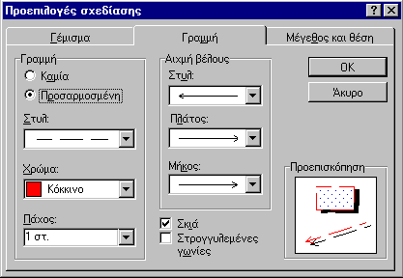

- Αφού κάνουμε τις επιλογές που θέλουμε κάνουμε κλικ στο ΟΚ και κλείνουμε το πλαίσιο διαλόγου.
- Κάνουμε κλικ στο εικονίδιο Γραμμής . Ο δείκτης παίρνει το σχήμα συν (+).
- Τοποθετούμε το δείκτη στο σημείο που θέλουμε να αρχίσει η γραμμή. Πιέζουμε και κρατάμε πατημένο το πλήκτρο του ποντικιού καθώς σέρνουμε το δείκτη κατά πλάτος της σελίδας σε ευθεία γραμμή. Αν η γραμμή στραβώσει και γίνει πριονωτή, απλώς ΄΄παίζουμε΄΄ λίγο με τη θέση του ποντικιού, ώσπου να ισιώσει ξανά. Μπορούμε να κρατήσουμε πατημένο το πλήκτρο Shift για να γίνει ευθεία η γραμμή.

9.3.2.Απομάκρυνση της Ράβδου Εργαλείων Σχεδίασης

Για να απομακρύνουμε τη Ράβδο Εργαλείων Σχεδίασης , μπορούμε να πατήσουμε το εικονίδιο , ή από το μενού Προβολή να επιλέξουμε Γραμμών Εργαλείων οπότε και εμφανίζεται το πλαίσιο διαλόγου Γραμμές Εργαλείων:

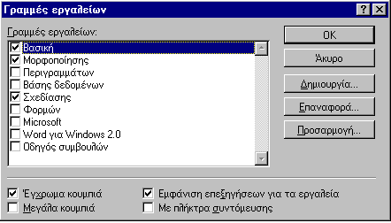

Κάνουμε κλικ στο Σχεδίασης για να απομακρύνουμε το x από το πλαίσιο ελέγχου. Κάνουμε κλικ στο ΟΚ. Το πλαίσιο διαλόγου θα κλείσει και η ράβδος εργαλείων θα απομακρυνθεί από την οθόνη.

9.4.Αλλαγή Ευθυγράμμισης της εικόνας

- Κάνουμε κλικ στο εικονίδιο Κανονική Προβολή στο κάτω μέρος της οθόνης. Ας θυμηθούμε ότι δεν μπορούμε να δούμε σχεδιασμένα αντικείμενα στην απεικόνιση αυτή.
- Κάνουμε κλικ στην εικόνα. Θα περιβληθεί από πλαίσιο επιλογής.
- Κάνουμε κλικ σε κάποιο εικονίδιο Ευθυγράμμισης. Η εικόνα μετακινείται ανάλογα.

9.5.Προσθήκη Σκιασμένου Πλαισίου στο Κείμενο

- Φωτίζουμε έντονα το επιθυμητό κείμενο.
- Κάνουμε κλικ στο εικονίδιο Πλαισίου και εμφανίζεται το παρακάτω πλαίσιο.

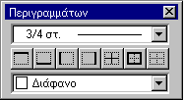
Κάνουμε κλικ και επιλέγουμε το πάχος περιγράμματος
Κάνουμε κλικ και επιλέγουμε το ποσοστό σκίασης

- Κάνουμε κλικ σε οποιοδήποτε σημείο του εγγράφου για να απομακρύνουμε τον έντονο φωτισμό και να δούμε το σκιασμένο πλαίσιο.

9.6.Απομάκρυνση Σκιασμένου Πλαισίου

- Φωτίζουμε έντονα το κείμενο που βρίσκεται μέσα στο πλαίσιο που θέλουμε να απομακρύνουμε.
- Κάνουμε κλικ στο εικονίδιο Πλαισίου και από το πλαίσιο διαλόγου που εμφανίζεται επιλέγουμε το τελευταίο εικονίδιο για να απομακρύνουμε το πλαίσιο.
- Για να απομακρύνουμε τη σκίαση επιλέγουμε το Διάφανο.

Για να ακυρώσουμε την παραπάνω διαδικασία αρκεί να κάνουμε δύο φορές κλικ στο εργαλείο Ακύρωσης . Με το πρώτο κλικ θα επαναφέρουμε τη σκίαση και με το δεύτερο θα αποκαταστήσουμε το εξωτερικό πλαίσιο.

10.Καθορισμός και Εφαρμογή Στηλοθετών

Το Word έχει προκαθορισμένους στηλοθέτες ανά μισή ίντσα. Για να παρεμβάλουμε στηλοθέτη απλώς πατάμε το πλήκτρο Tab. Μπορούμε όμως να ορίσουμε τους δικούς μας στηλοθέτες. Όταν καθορίζουμε νέο στηλοθέτη, εξαφανίζονται οι προκαθορισμένοι στηλοθέτες που βρίσκονται μεταξύ του νέου στηλοθέτη και του αριστερού περιθωρίου. Υπάρχουν τα παρακάτω είδη στηλοθετών:
- Στηλοθέτης αριστερής ευθυγράμμισης, που ευθυγραμμίζει τις λέξεις με βάση το πρώτο γράμμα: Γιάννης
Παπαθεοδωράκης
- Στηλοθέτης γραμμής :
Γιάννης
Παπαθεοδωράκης

- Στηλοθέτης δεξιάς ευθυγράμμισης, που ευθυγραμμίζει λέξεις με βάση το τελευταίο γράμμα:
Γιάννης
Παπαθεοδωράκης

- Στηλοθέτης ευθυγράμμισης κέντρου, που κεντράρει λέξεις:
Γιάννης
Παπαθεοδωράκης
- Στηλοθέτης δεκαδικών , ο οποίος ευθυγραμμίζει αριθμούς με βάση την υποδιαστολή:
9,50
99,50

10.1.Εισαγωγή και Καθορισμός Στηλοθετών

- Κάνουμε κλικ στη γραμμή που θέλουμε να εισάγουμε τον στηλοθέτη.
- Από το μενού Μορφή επιλέγουμε Στηλοθετών και εμφανίζεται το παρακάτω πλαίσιο διαλόγου:

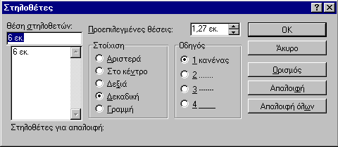

- Στο Θέσεις στηλοθετών πληκτρολογούμε έναν αριθμό π.χ. 6 για να καθορίσουμε έναν στηλοθέτη στις 6 ίντσες.
- Στην επιλογή Στοίχιση κάνουμε κλικ στον τύπο του στηλοθέτη που θέλουμε.
- Κάνουμε κλικ στο Ορισμός . Ο στηλοθέτης ορίζεται. Πατάμε ΟΚ. Θα κλείσει το πλαίσιο διαλόγου , και ο στηλοθέτης θα εμφανιστεί στον χάρακα στις ίντσες που ορίσαμε.
- Πατάμε το πλήκτρο Tab . Το σύμβολο παραγράφου θα μετακινηθεί στο σημάδι του στηλοθέτη.

Στα προηγούμενα υποθέσαμε ότι σαν οδηγό είχαμε επιλέξει κανένας. Συνηθισμένο παράδειγμα οδηγού είναι η διακεκομμένη γραμμή στον πίνακα περιεχομένων που συνδέει το κεφάλαιο με τον αριθμό της σελίδας στην οποία αρχίζει όπως φαίνεται στο παρακάτω παράδειγμα:
Κεφάλαιο 2 34

Άλλο συνηθισμένο παράδειγμα οδηγού είναι η συνεχής γραμμή που εμφανίζεται στα έγγραφα και συμπληρώνεται κατά περίπτωση, όπως στο παράδειγμα:
Όνομα

Όταν ορίζουμε στηλοθέτες θα πρέπει να έχουμε υπόψη μας ορισμένα πράγματα:
- Όταν καθορίζουμε στηλοθέτη σε έγγραφο ήδη πληκτρολογημένο , ο στηλοθέτης εφαρμόζεται μόνο στην παράγραφο στην οποία τον καθορίζουμε. Αν θέλουμε ο στηλοθέτης να εφαρμόζεται σε περισσότερες από μία παραγράφους , φωτίζουμε έντονα αυτές τις παραγράφους πριν ορίσουμε τον στηλοθέτη.
- Όταν καθορίζουμε στηλοθέτη , εξαλείφονται όλοι οι προκαθορισμένοι στηλοθέτες που βρίσκονται μεταξύ αυτού και του αριστερού περιθωρίου.

10.2.Καθορισμός Στηλοθέτη με Χρήση Ποντικιού

Μπορούμε να χρησιμοποιήσουμε το ποντίκι για να καθορίσουμε στηλοθέτη απευθείας στο χάρακα. Παρατηρούμε ότι στην αριστερή άκρη του χάρακα υπάρχει το σύμβολο του αριστερού στηλοθέτη : Κάνοντας κλικ με το ποντίκι σ’αυτό το εικονίδιο εμφανίζονται με την σειρά όλοι οι τύπο των στηλοθετών. Επιλέγουμε τον στηλοθέτη που θέλουμε , τοποθετούμε τον δείκτη του ποντικιού στον χάρακα, (ο δείκτης θα μετατραπεί σε βέλος), και κάνουμε κλικ στο σημείο που θέλουμε να μπει ο στηλοθέτης.

10.3.Αφαίρεση στηλοθέτη

- Ένας τρόπος είναι να τοποθετήσουμε το βέλος στο σύμβολο του στηλοθέτη στον χάρακα, να πιέσουμε και να κρατήσουμε πατημένο το πλήκτρο του ποντικιού. Στην οθόνη, στη θέση του στηλοθέτη, θα δούμε μια διακεκομμένη γραμμή. Συνεχίζουμε να πιέζουμε και κρατάμε πατημένο το πλήκτρο του ποντικιού καθώς σέρνουμε το σύμβολο στηλοθέτη προς τα κάτω στο έγγραφο. Ελευθερώνουμε το πλήκτρο του ποντικιού. Ο στηλοθέτης θα απομακρυνθεί από τον χάρακα.
- Ένας άλλος τρόπος είναι από το πλαίσιο διαλόγου Στηλοθέτες. Αφού επιλέξουμε τον στηλοθέτη που θέλουμε να απομακρύνουμε, κάνουμε κλικ στο Απαλοιφή. Αν επιλέξουμε Απαλοιφή όλων απομακρύνονται όλοι οι στηλοθέτες.

11.Προσθήκη Διαιρέτη Τμημάτων, Κεφαλίδας και Αριθμού Σελίδας

Στο Word μπορούμε να χωρίσουμε ένα έγγραφο σε τμήματα και να μορφοποιήσουμε κάθε τμήμα ξεχωριστά , καθορίζοντας στοιχεία όπως περιθώρια, κεφαλίδες και υποσέλιδα διαφορετικά για κάθε τμήμα. Η κεφαλίδα είναι πληροφορίες που τυπώνονται στο πάνω μέρος κάθε σελίδας.

11.1.Χωρισμός Εγγράφου σε δύο Τμήματα

Ας υποθέσουμε ότι θέλουμε να αλλάξουμε το πάνω περιθώριο της δεύτερης σελίδας σε ένα κείμενο:
- Μετακινούμαστε στην αρχή της δεύτερης σελίδας.
- Από το μενού Αρχείο επιλέγουμε Διαμόρφωση σελίδας... οπότε και εμφανίζεται το παρακάτω πλαίσιο διαλόγου:

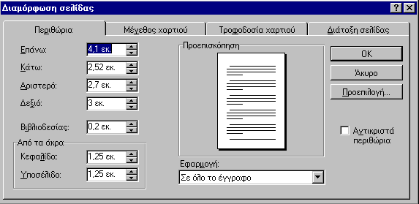

- Κάνουμε κλικ στην καρτελοθήκη Περιθώρια , αν δεν είναι ήδη επιλεγμένη.
- Κάνουμε κλικ στο βελάκι του πλαισίου Επάνω και του δίνουμε την τιμή που θέλουμε.
- Κάνουμε κλικ στο βελάκι του πλαισίου Εφαρμογή και επιλέγουμε Μετά το τρέχον σημείο .
- Έτσι αλλάξαμε το περιθώριο της δεύτερης σελίδας και την κάναμε ξεχωριστό τμήμα. Κάνουμε κλικ στο ΟΚ και κλείνουμε το πλαίσιο διαλόγου.

11.2.Δημιουργία Κεφαλίδας

Όταν δημιουργούμε κεφαλίδα, θα εμφανίζεται στο πάνω μέρος κάθε σελίδας του εγγράφου, εκτός αν ορίσουμε διαφορετικά. Υπάρχουν πολλοί τρόποι για να ορίσουμε κεφαλίδα, τα παρακάτω βήματα είναι τα καταλληλότερα στις πιο πολλές περιπτώσεις:
- Από το μενού Προβολή επιλέγουμε Κεφαλίδων και Υποσέλιδων και εμφανίζεται το παρακάτω πλαίσιο διαλόγου:

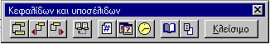

Ταυτόχρονα εμφανίζεται ένα πλαίσιο για την Κεφαλίδα και ένα για το Υποσέλιδο, το δε έγγραφο εμφανίζεται αχνό.
Κάνουμε κλικ στο πλαίσιο της Κεφαλίδας ή του Υποσέλιδου και πληκτρολογούμε το κείμενο που θέλουμε. Μπορούμε να χρησιμοποιήσουμε και τα εικονίδια που υπάρχουν στο πλαίσιο Κεφαλίδων και υποσέλιδων:

Κάνοντας κλικ μεταβαίνουμε από την Κεφαλίδα στο Υποσέλιδο και αντίστροφα.
Εισάγουμε ημερομηνία
Εμφανίζουμε την Κεφαλίδα ή Υποσέλιδο της προηγούμενης ενότητας.
Εισάγουμε ώρα
Εμφανίζουμε την Κεφαλίδα ή Υποσέλιδο της επόμενης ενότητας.
Εμφανίζεται το πλαίσιο Διαμόρφωση Σελίδας απ’ όπου μπορούμε να κάνουμε επιλογές σχετικά με τη θέση των Κεφαλίδων, Υποσέλιδων.
Εισάγουμε αρίθμηση σελίδων.

11.3.Προσθήκη αριθμού σελίδας

Κλικ σε οποιοδήποτε σημείο της σελίδας ένα. Κλικ στο «Εισαγωγή» του μενού.
Κλικ στο «Αριθμών σελίδας». Εμφανίζεται το πλαίσιο διαλόγου «Αριθμών σελίδας».

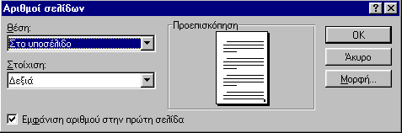

Προσέχουμε να είναι τσεκαρισμένο το πλαίσιο «Εμφάνιση αριθμού στην πρώτη σελίδα», ώστε να αρχίσει η αρίθμηση από την πρώτη σελίδα. Αν δεν το θέλουμε αυτό τότε κλικ στο πλαίσιο για να φύγει το (ν).
Επιλέγουμε θέση και στοίχιση και κλικ στο «Ο.Κ».
Σε κατάσταση κανονικής προβολής δε φαίνεται ο αριθμός της σελίδας. Για να τον δούμε πρέπει να κάνουμε προεπισκόπηση εγγράφου ή να περάσουμε σε κατάσταση «Διάταξης σελίδας» από το μενού, «Προβολή».

12.Πίνακες

12.1.Δημιουργία πίνακα

Α)Κλικ στο εικονίδιο «Εισαγωγή πίνακα» της βασικής γραμμής εργαλείων . Εμφανίζεται ένα πλέγμα πίνακα.
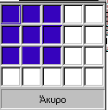 | Κλικ στο πρώτο τετράγωνο και κρατώντας πατημένο το πλήκτρο του ποντικιού σέρνουμε δημιουργώντας έναν πίνακα με τις στήλες και τις σειρές που θέλουμε. Ελευθερώνουμε το πλήκτρο του ποντικιού και ο πίνακας που ορίσαμε θα εμφανιστεί στο κείμενό μας.

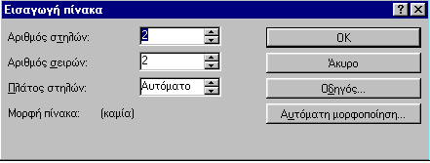 | Β)Πίνακας δημιουργείται και κάνοντας κλικ στο μενού «Πίνακας», κλικ στο «Εισαγωγή πίνακα». Επιλέγουμε αριθμό στηλών και σειρών και κλικ στο «Ο.Κ.».

12.2.Αυτόματη μορφοποίηση πίνακα

Το Word διαθέτει 34 έτοιμες φόρμες που μπορούμε να εφαρμόσουμε στον πίνακα.
Κλικ στο μενού «Πίνακας», κλικ στο «Αυτόματη μορφοποίηση πίνακα» για να εμφανιστεί το αντίστοιχο πλαίσιο διαλόγου. Κάνοντας κλικ σε κάθε ένα από τα περιεχόμενα της λίστας «Μορφοποιήσεις» μπορούμε να δούμε στο πλαίσιο «Προεπισκόπηση» τη μορφή που θα έχει ο πίνακας. Επιλέγουμε μορφή και κλικ στο «Ο.Κ.».

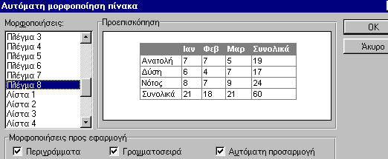

12.3.Συγχώνευση και διαίρεση κελιών

12.3.1.Συγχώνευση κελιών

Μπορούμε να συγχωνεύσουμε κελιά δημιουργώντας ένα μεγαλύτερο. Επιλέγουμε (μαυρίζουμε) τα κελιά που θέλουμε να συγχωνεύσουμε. Κλικ στο μενού «Πίνακας», κλικ στο «Συγχώνευση κελιών».

12.3.2.Διαίρεση κελιών

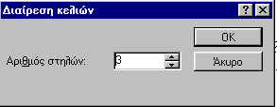 | Με τον ίδιο ακριβώς τρόπο μπορούμε να διαιρέσουμε ένα κελί σε περισσότερα. Από «Πίνακας» κλικ στο «Διαίρεση κελιών».  Στο πλαίσιο που εμφανίζεται επιλέγουμε τον αριθμό των στηλών που θέλουμε και κλικ στο «Ο.Κ.».

12.4.Εισαγωγή κειμένου και αριθμών στον πίνακα

Εισάγουμε και επεξεργαζόμαστε κείμενο ή αριθμούς στον πίνακα του Word όπως και στο έγγραφο. Η μόνη διαφορά είναι πως κάθε κελί αποτελεί έναν αυτόνομο χώρο. Μετακινούμε το ποντίκι στο κελί που θέλουμε να εισάγουμε κείμενο ώστε να μετατραπεί σε (Ι) γιώτα κεφαλαίο και κάνουμε κλικ.
Δεκέμβριος 1997! Τρία χρόνια πριν την αλλαγή της χιλιετίας ή...μήπως τρία - τέσσερα μετά; |  | Όσο πληκτρολογούμε παρατηρούμε πως το κείμενό μας δεν μπορεί να μετακινηθεί σε άλλο κελί, αλλά όσο πληκτρολογούμε προστίθενται σειρές στο κελί που εργαζόμαστε.
Μέσα στον πίνακα μετακινούμαστε με το πλήκτρο «Tab», ή τα πλήκτρα βελών του πληκτρολογίου ή απλώς κάνοντας κλικ στο κελί που θέλουμε.
Πατώντας «Enter» προστίθεται σειρά στο κελί που βρίσκεται ο κέρσορας και πατώντας «Backspace» ακυρώνουμε τη σειρά που προστέθηκε.

12.5.Στοίχιση κειμένου ή αριθμών
Γίνεται από τα εικονίδια στοίχισης της βασικής γραμμής εργαλείων αρκεί πρώτα να επιλέξουμε (μαυρίσουμε) τα κελιά ή στήλες που θέλουμε να γίνει η εφαρμογή.

12.6.Αποθήκευση πίνακα

Αποθηκεύουμε πίνακα όπως ακριβώς αποθηκεύουμε κείμενο.

13.Επεξεργασία πίνακα

13.1.Αλφαβητική ταξινόμηση δεδομένων

Μπορούμε να ταξινομήσουμε αλφαβητικά τα δεδομένα ενός πίνακα. Επιλέγουμε (μαυρίζουμε) τον πίνακα και κλικ στο «Πίνακας». Κλικ στο «Ταξινόμηση» και εμφανίζεται ένα πλαίσιο διαλόγου.

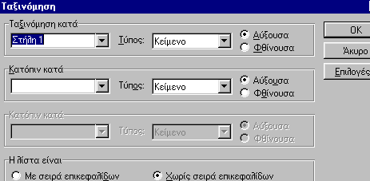 | Επιλέγουμε στο πλαίσιο ταξινόμησης τη στήλη βάσει της οποίας θέλουμε να γίνει η ταξινόμηση. Στο τύπος προσδιορίζουμε το είδος του περιεχόμενου της επιλεγμένης στήλης  και κάνουμε κλικ στη σειρά με την οποία θέλουμε την ταξινόμηση. Κλικ στο «Ο.Κ».

πλανήτης | 240
αστεροειδής | 239
αστέρι | 241
κομήτης | 238
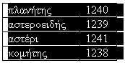
αστέρι | 241
αστεροειδής | 239
κομήτης | 238
πλανήτης | 240

Παρατηρούμε ότι οι σειρές του πίνακα ταξινομήθηκαν αλφαβητικά με βάση την πρώτη στήλη.

13.2.Αριθμητική ταξινόμηση πίνακα

Ισχύουν όσα είπαμε στην αλφαβητική ταξινόμηση.

πλανήτης | 240
αστεροειδής | 239
αστέρι | 241
κομήτης | 238
κομήτης | 238
αστεροειδής | 239
πλανήτης | 240
αστέρι | 241

Παρατηρούμε ότι η ταξινόμηση έγινε κατά αριθμό με βάση τη δεύτερη στήλη.

13.3.Ακύρωση ταξινόμησης

Γίνεται είτε από το εικονίδιο αναίρεσης είτε κλικ στο «Επεξεργασία» κλικ στο «Αναίρεση
ταξινόμησης». Η δεύτερη επιλογή μπορεί να εφαρμοστεί μόνο αν δεν έχουμε κάνει άλλες ενέργειες , διαφορετικά θα είναι ανενεργή.

13.4.Προσθήκη - Αφαίρεση σειράς

13.4.1.Προσθήκη σειράς - αφαίρεση σειράς

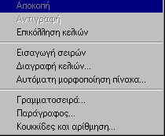 | Αν θέλουμε να προσθέσουμε σειρά σε έναν πίνακα τοποθετούμε τον κέρσορα στο κελί που από πάνω του θέλουμε να εισαχθεί η σειρά και κάνουμε δεξί κλικ. Από τις επιλογές που εμφανίζονται κλικ στο «Εισαγωγή σειρών». Μια νέα σειρά προστίθεται στο σημείο που επιλέξαμε. Για να αφαιρέσουμε μια σειρά, δεξί κλικ μέσα σε αυτή και κλικ στο διαγραφή κελιών. Εμφανίζεται το παρακάτω πλαίσιο διαλόγου.

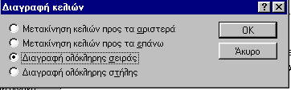 | Κλικ στο «Διαγραφή ολόκληρης σειράς» και κλικ στο «Ο.Κ.».

ΣΗΜΕΙΩΣΗ: Το ίδιο μπορούμε να πετύχουμε και από το μενού. Κλικ στη σειρά που από πάνω της θέλουμε να τοποθετηθεί η νέα, κλικ στο «Πίνακας», κλικ στο «Εισαγωγή σειρών» για εισαγωγή και κλικ στο ίδιο μενού στο «Διαγραφή κελιών».

13.4.2.Προσθήκη - Αφαίρεση Στήλης

Επιλέγουμε (μαυρίζουμε) τη στήλη μπροστά από την οποία θέλουμε να τοποθετηθεί η νέα. Δεξί κλικ και από το γνωστό μας πλαίσιο κλικ στο «Εισαγωγή κελιών» και στο παράθυρο που εμφανίζεται κλικ στο «Εισαγωγή ολόκληρης σειράς». | 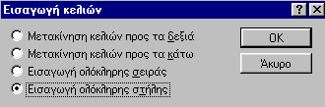

Με την ίδια διαδικασία διαγράφουμε μια επιλεγμένη στήλη επιλέγοντας από το πλαίσιο που ανοίγει το «Διαγραφή στήλης».

13.4.3.Προσθήκη βοηθητικών γραμμών για εκτύπωση

Οι βοηθητικές γραμμές που βλέπουμε στην οθόνη μας δεν εκτυπώνονται. Για να εμφανιστούν οποιοσδήποτε γραμμές στην εκτύπωση πρέπει να τις προσθέσουμε. Κλικ στο εικονίδιο «Πλαισίων» στη ράβδο εργαλείων.
Εμφανίζεται η ράβδος εργαλείων πλαισίου .
Επιλέγουμε (μαυρίζουμε) τον πίνακα είτε σέρνοντας το ποντίκι πάνω στον πίνακα είτε με κλικ στο «Πίνακας», κλικ στο «Επιλογή πίνακα».
Με κλικ στα κουμπιά των εργαλείων πλαισίου θα εμφανιστούν οι αντίστοιχες γραμμές που επιλέξαμε στον πίνακα και θα εμφανίζονται και στην εκτύπωση.

13.4.4.Αφαίρεση βοηθητικών γραμμών από σελίδα

Επιλέγουμε (μαυρίζουμε) τον πίνακα και με κλικ στα κουμπιά της ράβδου εργαλείων πλαισίου αφαιρούμε τις γραμμές που θέλουμε.

13.4.5.Διαγραφή και επαναφορά πίνακα

Επιλέγουμε (μαυρίζουμε) τον πίνακα και κάνουμε δεξί κλικ.  Εμφανίζεται ένα πλαίσιο διαλόγου από το οποίο κάνουμε κλικ στο «Αποκοπή». Αν θέλουμε να ακυρώσουμε τη διαγραφή μας, πριν κάνουμε οποιοδήποτε ενέργεια κάνουμε κλικ στο εικονίδιο της Αναίρεσης και ο πίνακας επανέρχεται στην οθόνη. | 